บทที่ 4
การทดลองและผลการทดลอง

การทำงานของระบบสืบค้นข้อมูลวิทยานิพนธ์นี้จะแบ่งออกเป็น 2 ส่วนหลักๆด้วยกันคือ ส่วนสำหรับผู้ใช้งาน และส่วนสำหรับเจ้าหน้าที่ โดยแต่ละส่วนจะมีการแบ่งส่วนย่อยๆของแต่ส่วนออกไปอีก ซึ่งการทำงานทั้งหมดจะกระทำผ่านเว็บบราวเซอร์ที่เชื่อมต่อกับเครือข่ายอินเตอร์เน็ต

  - ส่วนผู้ใช้งาน

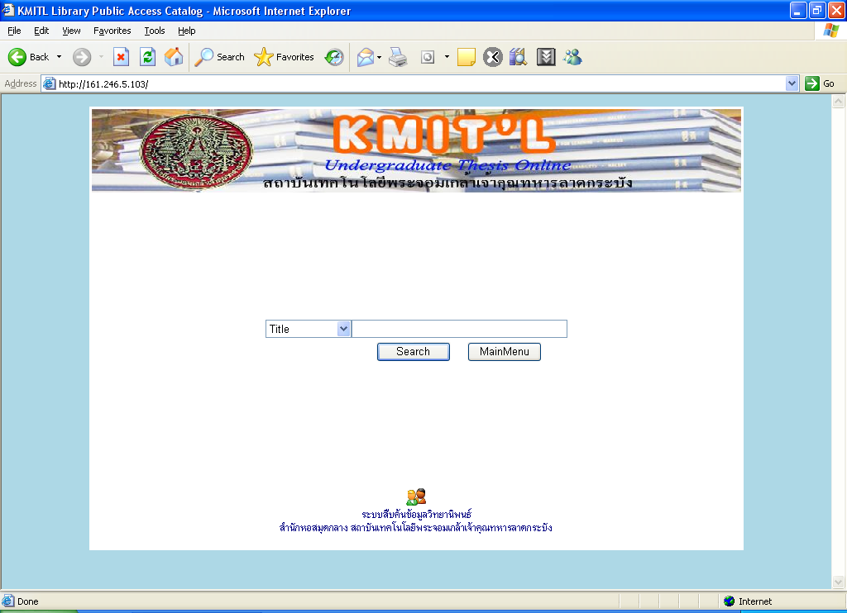
รูปที่ 4.1 แสดงหน้าเพจหลักของระบบสืบค้นข้อมูลวิทยานิพนธ์

ในหน้าเพจหลักจะเป็นส่วนที่ให้ผู้ใช้งานทั่วไปใช้งาน ซึ่งจะมีช่องไว้ใส่ข้อมูลที่จะค้นหา โดยสามารถเลือกว่าจะค้นหาข้อมูลตาม Title, Author, Subject, Call Number, ISBN/ISSN, Year, Full Text เมื่อทดสอบใส่ข้อมูลที่จะค้นหา แล้วกดปุ่ม “Search” จะได้ผลลัพธ์ดังรูปที่ 4.2

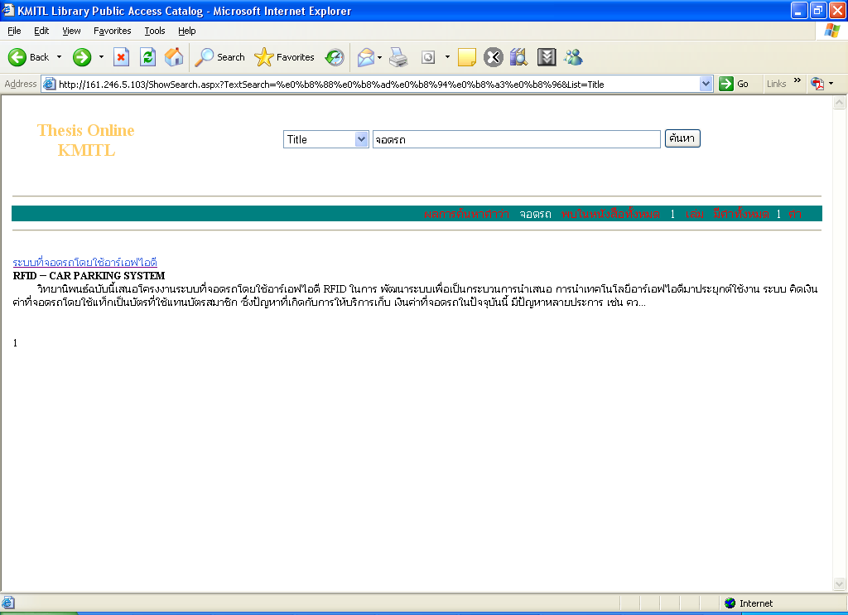
รูปที่ 4.2 แสดงผลการค้นหาข้อมูลระบบสืบค้นข้อมูลวิทยานิพนธ์
หน้าเพจที่อยู่ในรูปที่ 4.2 จะแสดงรายละเอียดของข้อมูลที่พบในระบบ ซึ่งสามารถที่จะดูรานละเอียดของข้อมูลที่แสดงอยู่ได้ด้วยการคลิกเมาส์ที่ชื่อของวิทยานิพนธ์ ซึงเมื่อได้ทำการทดลองคลิกเมาส์ที่ชื่อของวิทยานิพนธ์จะได้ผลลัพธ์ดังรูปที่4.3 ซึ่งจะแสดงข้อมูลอย่างละเอียดของวิทยานิพนธ์ นั้น
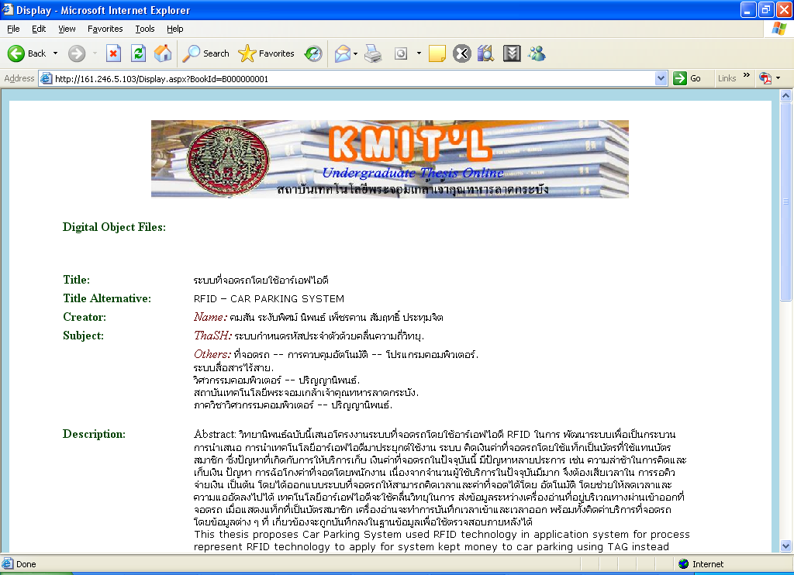
รูปที่ 4.3 แสดงข้อมูลวิทยานิพนธ์อย่างละเอียด
  - ส่วนเจ้าหน้าที่
ในส่วนการทำงานของเจ้าหน้าที่นั้นการจะเข้าระบบเพื่อทำงานของเจ้าหน้าที่จะต้องคลิกเมาส์ที่รูป  ที่อยู่ในรูปที่ 4.1 เพื่อจะทำการเข้าสู่หน้า login เข้าระบบดังรูปที่ 4.4 โดยในส่วนของเจ้าหน้าที่นั้นจะแบ่งการทำงานออกเป็น 3 ส่วน คือ Admin, Meta Data และ Files
- Admin นั้นจะสามารถทำงานทุกอย่างของ Meta Data และ Files ได้และสามารถที่จะเพิ่มหรือลบ และกำหนดสิทธิ์ของ user เจ้าหน้าที่แต่ละคนได้
- Meta Data จะทำงานในส่วนของ New Meta Data, Show/Edit และ Data Option
- Files จะทำงานในส่วนเพิ่มไฟล์ที่เกี่ยวข้องกับข้อมูลเข้าไป
การ login ของเจ้าหน้าที่ ที่สิทธ์แตกต่างกันก็จะปรากฏเข้าหน้าเพจที่ต่างกันไปและการทำงานก็จะต่างกันไปตามที่ได้กล่าวมาแล้ว

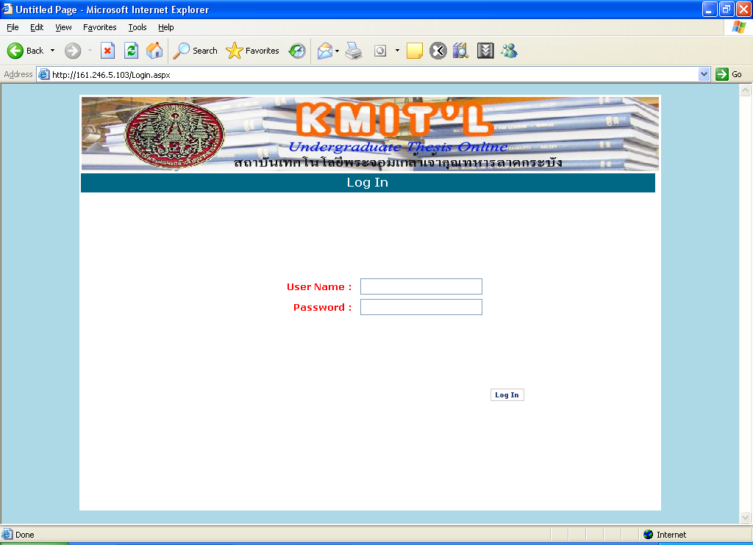
รูปที่ 4.4 แสดงหน้าเพจ login เพื่อเข้าใช้ระบบของเจ้าหน้าที่

    - การป้อนข้อมูลทั่วไป (Data Option)
ในการป้อนข้อมูลทั่วไปนั้นจะแบ่งออกเป็น 5 ส่วนดังนี้
4.2.1.1 Adviser
ในส่วนนี้จะเป็นการป้อนข้อมูล Adviser โดยจะมีช่องให้ให้กรอกข้อมูล 4 ช่องดังรูปที่ 4.5 โดยข้อมูลที่จะต้องกรอกมีดังนี้
- Thai Adviser : ใส่ชื่ออาจารย์ที่ปรึกษาภาษาไทย
- English Adviser : ใส่ชื่ออาจารย์ที่ปรึกษาภาษาอังกฤษ
- Roles : ให้ใส่คำว่า “ อาจารย์ผู้ควบคุมวิทยานิพนธ์”
- E-Mail : ใส่อีเมล์ของอาจารย์ที่ปรึกษา

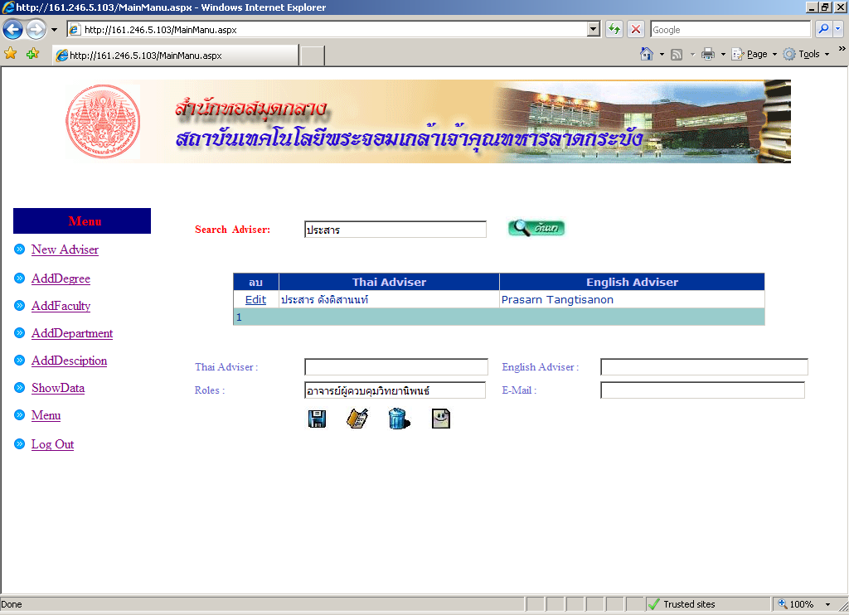
รูปที่ 4.5 แสดงหน้าเพจของการเพิ่มข้อมูล Adviser

จากรูป4.5 ได้ทำการาดลองค้นหาชื่ออาจารย์ “ประสาร” แล้วทำการคลิกเมาส์ที่ค้นหา ระบบจะไปดูข้อมูลอาจารย์ว่ามีชื่อที่ค้นหาหรือไม่ ถ้าเจอจะนำมาแสดงผล แล้วถ้าเราต้องการแก้ไขหรือลบให้คลิกที่ “Edit” ข้อมูลจะมาแสดงที่ช่องทั้ง 4 เมื่อเราแก้ไขข้อมูลนั้นแล้วให้คลิกเมาส์ที่  เพื่อบันทึกข้อมูลที่แก้ไขนั้น และถ้าต้องการจะเพิ่มข้อมูล Adviserใหม่เข้าไปก็คลิกเมาส์ที่ เพื่อบันทึกข้อมูลใหม่ลงไปในระบบ

      - Degree
ในส่วนนี้จะเป็นการป้อนข้อมูลระดับปริญญาและหลักสูตรที่มีโดยจะมีช่องให้กรอกข้อมูล 2 ช่อง ดังรูปที่ 4.6 โดยข้อมูลที่ต้องทำการป้อนมีดังนี้
- Degree Level : ระดับปริญญา
- Degree Name : หลักสูตร

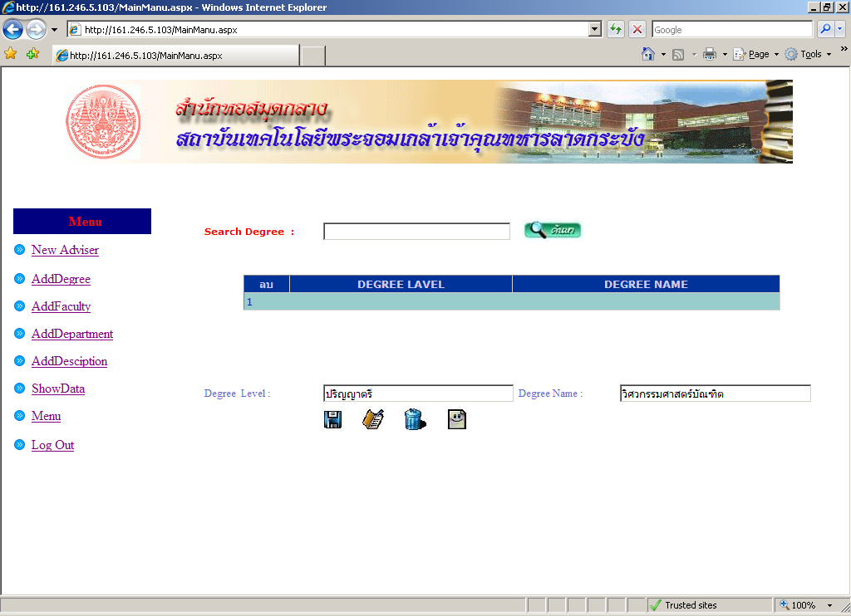
รูปที่ 4.6 แสดงหน้าเพจ Degree

      - Faculty
ในส่วนนี้จะเป็นการป้อนข้อมูลคณะวิชา โดยจะมีช่องให้ 4 ช่องโดยที่ช่องแรกจะเป็นข้อมูลของ Degree ที่มีอยู่ให้เลือกดังแสดงในรูปที่ 4.7 และข้อมูลที่จะต้องป้อนข้อมูลมีดังนี้
- Faculty Thai : คณะวิชาภาษาไทย
- Faculty English : คณะวิชาภาษาอังกฤษ

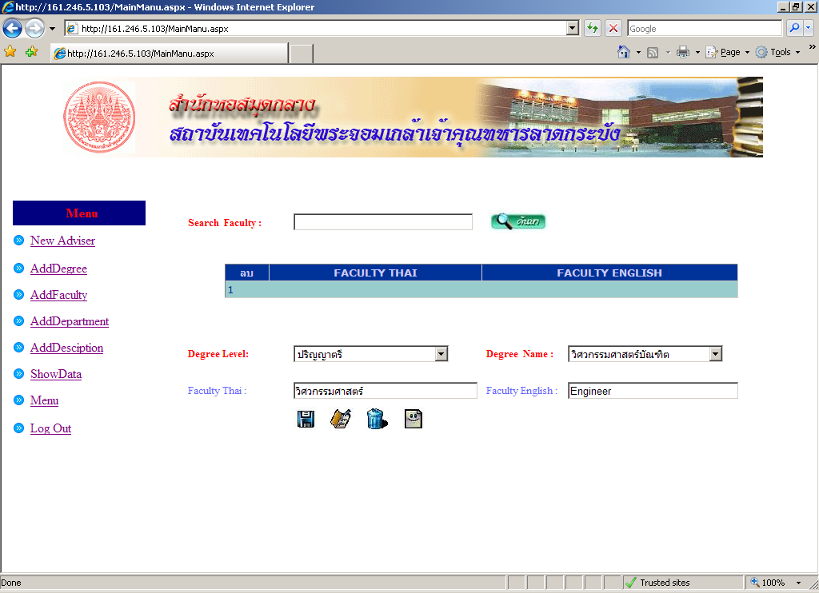
รูปที่ 4.7 แสดงหน้าเพจของ Faculty

      - Department
ในส่วนนี้จะเป็นการป้อนข้อมูลของภาควิชา จะมีช่องให้ 5 ช่อง โดย3ช่องแรกจะต้องทำการเลือกข้อมูลของ Degree Level, Degree Name และ Faculty ให้ตรงตามข้อมูลที่เราจะป้อน ภาควิชาไป ดังแสดงดังรูปที่ 4.8 โดยข้อมูลที่จะต้องป้อนมีดังนี้
- Department Thai : ภาควิชาภาษาไทย
- Department English : ภาควิชาภาษาอังกฤษ

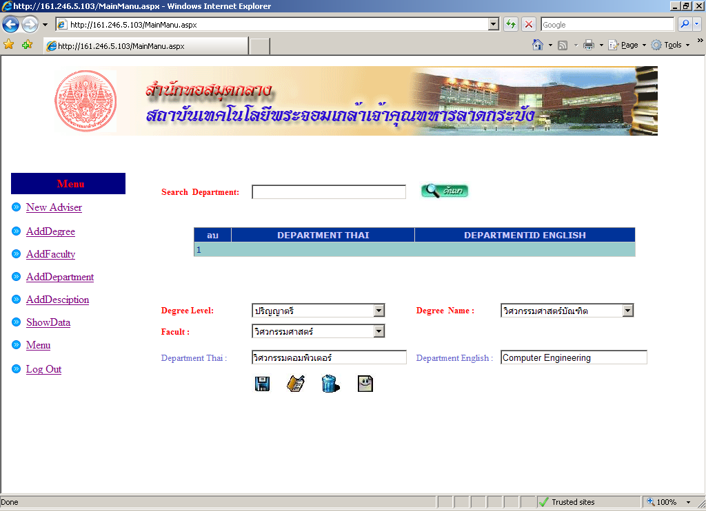
รูปที่ 4.8 แสดงหน้าเพจของ Department

      - Desciption
ในส่วนนี้จะเป็นการป้อนข้อมูลของ สาขาวิชา จะมีช่อง 6 ช่อง โดย 4 ช่องจะเป็นข้อมูลที่จะต้องเลือกของ Degree Level, Degree Name, Faculty และ Department โดยจะต้องเลือกให้ตรงตามข้อมูลข้อง Desciption ที่เราจะทำการป้อนไป ดังรูปที่ 4.9 ส่วนข้อมูลที่จะต้องป้อนมีดังนี้
- Desciption Thai : สาขาวิชาภาษาไทย
- Desciption English : สาขาวิชาภาษาอังกฤษ

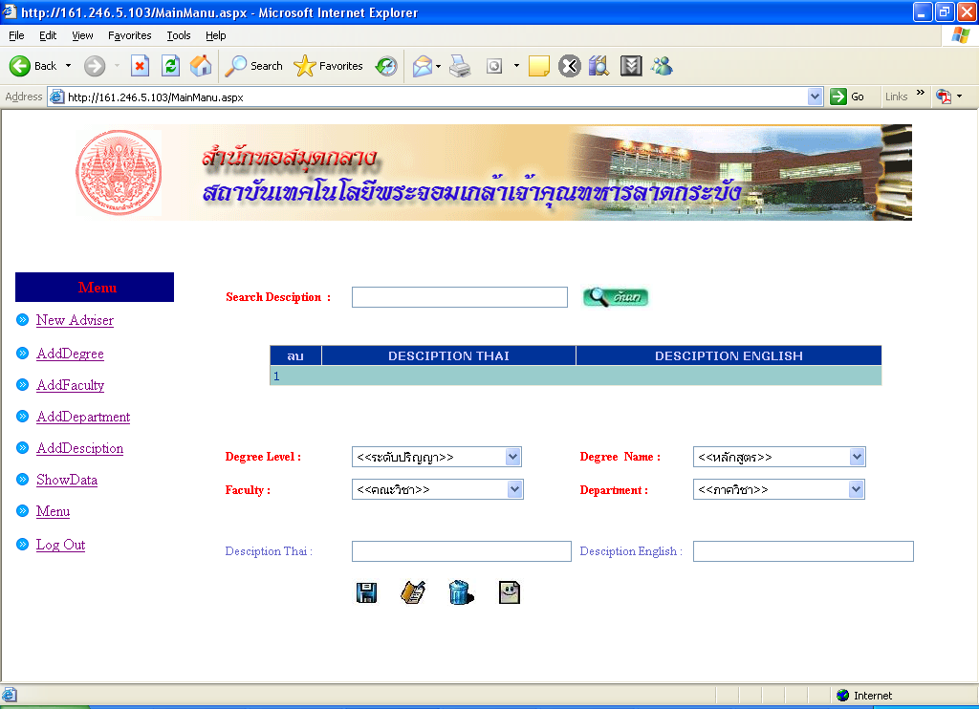
รูปที่ 4.9 แสดงหน้าเพจของ Desciption

ในส่วนของการป้อนข้อมูลทั่วไป (Data Option) นั้นจะมีผลในตอนป้อนข้อมูลวิทยานิพนธ์ ซึ่งจะช่วยอำนวยความสะดวกของเจ้าหน้าที่ เช่นในการป้อนข้อมูลวิทยานิพนธ์เจ้าหน้าที่จะต้องป้อนข้อมูลของ อาจารย์ที่ปรึกษาของวิทยานิพนธ์นั้นทุกครั้งและต้องใส่ ระดับปริญญา, หลักสูตร, ภาควิชา และสาขาวิชา ทุกครั้งที่ทำการป้อนข้อมูลวิทยานิพนธ์ต่อหนึ่งเล่ม แต่ถ้าทำการป้อนข้อมูลทั่วไปก่อน จะทำให้ในตอนป้อนข้อมูลวิทยานิพนธ์นั้น จะไปดึงเอาข้อมูลทั่วไปที่ได้ป้อนไปไว้แล้วมาใช้ประกอบกับการป้อนข้อมูลวิทยานิพนธ์

    - การป้อนข้อมูลวิทยานิพนธ์ (Meta Data)
ในส่วนนี้จะเป็นการป้อนข้อมูลวิทยานิพนธ์ (Meta Data)

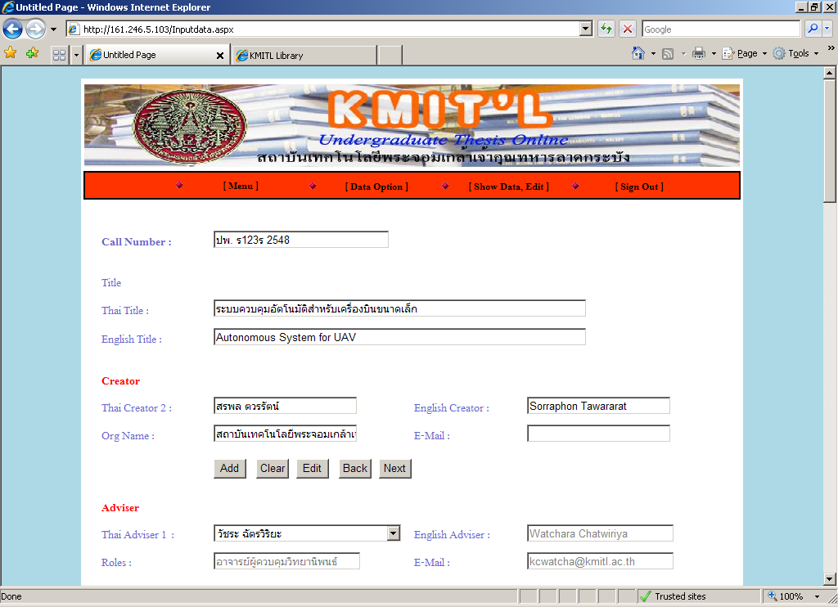
รูปที่ 4..10 แสดงการป้อนข้อมูลวิทยานิพนธ์ Meta Data

จากรูปที่ 4.10 จะเป็นการทดลองป้อนข้อมูลของวิทยานิพนธ์ ซึ่งเมื่อทำการป้อนทั้งหมดแล้วให้คลิกเมาส์ที่ “Save” ที่อยู่ส่วนท้ายของหน้าเพจ จะมีกล่องข้อความขึ้นมาเพื่อทำการยืนยันการบันทึกข้อมูลดังรูปที่ 4.11

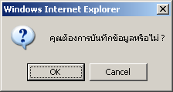
รูปที่ 4.11 แสดงกล่องข้อความเมื่อคลิกเมาส์ที่ปุ่ม Save

เมื่อยืนยันการบันทึกข้อมูลแล้วระบก็จะแสดงหน้าเพจที่แสดงรายละเอียดข้อมูลวิทยานิพนธ์ที่เราได้ป้อนไปเมื่อครู่นี้แล้ว ดังแสดงในรูปที่ 4.12 ซึ่งเป็นอันเสร็จส้นการป้อนข้อมูลวิทยานิพนธ์ ( Meta Data )
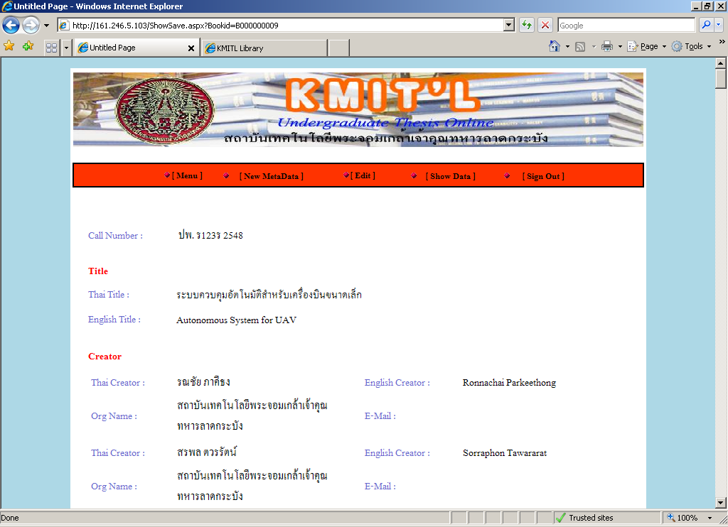
รูปที่ 4.12 แสดงหน้าเพจหลังยืนยันการบันทึกข้อมูล

    - การแก้ไขข้อมูลวิทยานิพนธ์ (Show / Edit)
ในส่วนนี้จะเป็นการแสดงวิทยานิพนธ์ที่มีอยู่ในฐานข้อมูลทั้งหมด ซึ่งจะสามารถเรียกมาแก้ไขข้อมูลหรือลบข้อมูลได้ดังแสดงในรูปที่4.13
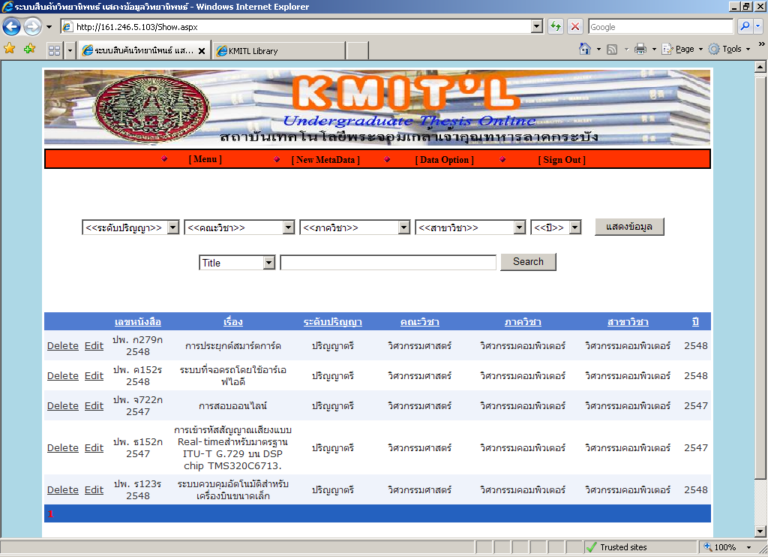
รูปที่ 4.13 แสดงหน้าเพจแสดงข้อมูลของเจ้าหน้าที่
จากรูปที่ 4.13 จะแสดงข้อมูลวิทยานิพนธ์ซึ่งสามารถที่จะเรียกดูทั้งหมดหรือเรียกดุตาม ระดับปริญญา, คณะวิชา, ภาควิชา, สาขาวิชา และปีพ.ศ. หรือจะ Search หาก็ได้ ข้อมูลจะมาแสดงที่ตาราง ถ้าต้องการแก้ไขก็ให้คลิกเมาส์ที่ “Edit” หน้าชื่อวิทยานิพนธ์นั้น เมื่อคลิกเข้าไปแล้วจะแสดงรายละเอียดข้อมูลวิทยานิพนธ์นั้นที่อยู่ในรูปหน้าเพจดังรูปที่ 4.10 แต่จะมีข้อมูลในช่องต่างๆแล้วพร้อมที่จะแก้ไข และถ้าต้องการจะลบข้อมูลก็ให้คลิกเมาส์ที่คำว่า “Delete” หน้าชื่อวิทยานิพนธ์นั้น จะแสดงกล่องข้อความเพื่อยืนยันการลบข้อมูลดังรูปที่ 4.14

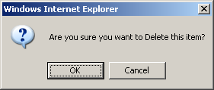
รูปที่ 4.14 แสดงกล่องข้อความเมื่อคลิก “Delete”
    - การเพิ่ม User
ในส่วนนี้จะไว้สำหรับเพิ่ม User เพื่อเข้าใช้งานในส่วนเจ้าหน้าที่ และกำหนดสิทธิ์ให้กับ User นั้นซึ่งในส่วนนี้ผู้ที่มีสิทธิ์ทำได้ต้องมีสิทธิ์เป็น Administrator เท่านั้นโดยหน้าเพจนั้นด้านซ้ายจะแสดงตารางรายชื่อ User และสิทธ์ของแต่ละ User ที่มีอยู่ในระบบและสามารถลบได้โดยการคลิกเมาสืที่ “Delete” หน้าชื่อ User นั้น ส่วนทางขวามือคือส่วนที่ใช้ในการเพิ่ม User Name และ Password ขึ้นใหม่และกำหนดสิทธิ์ User ใหม่นั้นด้วย ดังแสดงในรูปที่ 4.15
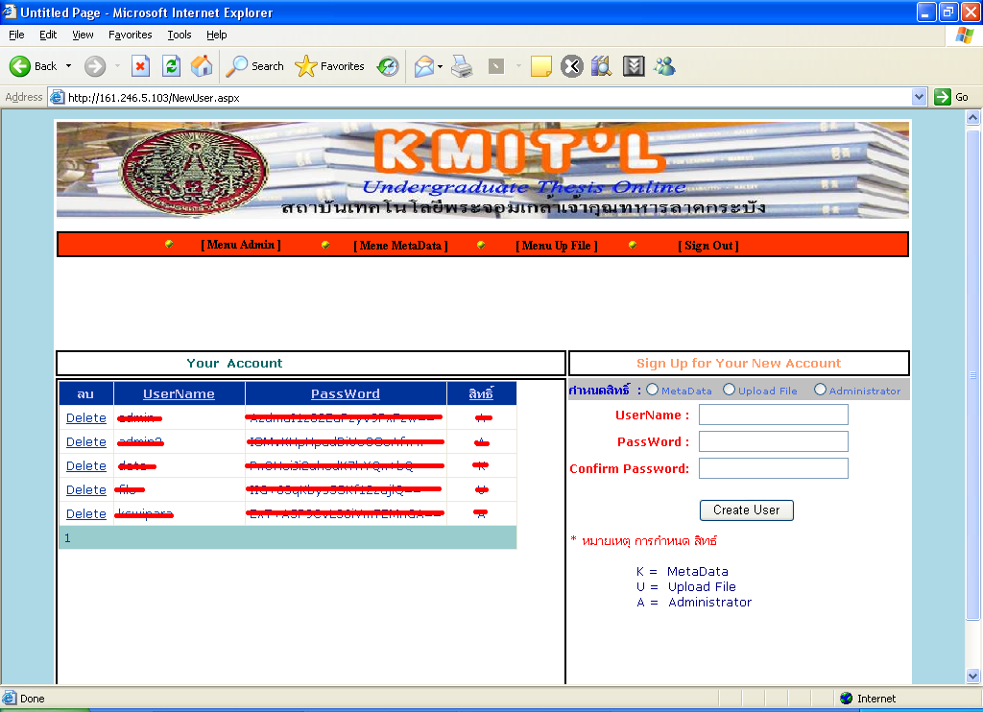
รูปที่ 4.15 แสดงหน้าเพจส่วนเพิ่มและกำหนดสิทธิ์เจ้าหน้าที่
    - การเพิ่มไฟล์ (Add Files)
ในส่วนนี้จะเป็นการทำงานของส่วนเจ้าหน้าที่อัพโหลดไฟล์ของวิทยานิพนธ์ซึ่งจะมีหน้าเพจแสดงรายชื่อวิทยานิพนธ์ที่ได้ทำการอักโหลดไฟล์แล้ว ดังรูปที่ 4.16 และหน้าเพจที่แสดงรายชื่อวิทยานิพนธ์ที่ยังไม่ได้อัพโหลดไฟล์ ดังรูปที่ 4.17

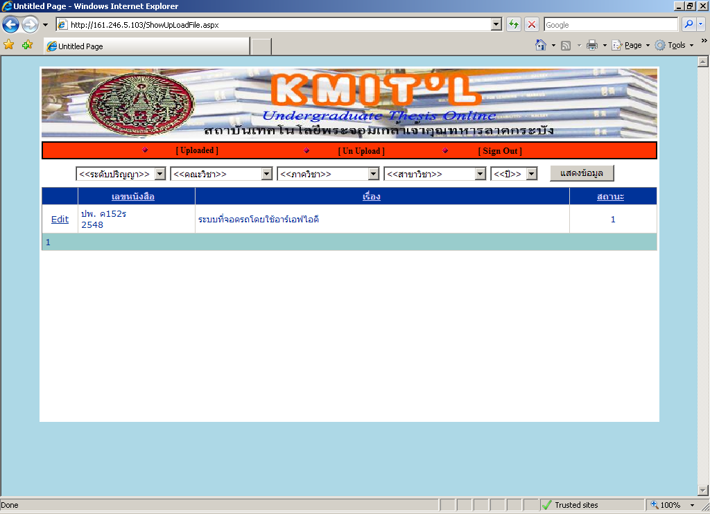
รูปที่ 4.16 หน้าเพจที่ได้ทำการอัพโหลดไฟล์ข้อมูล

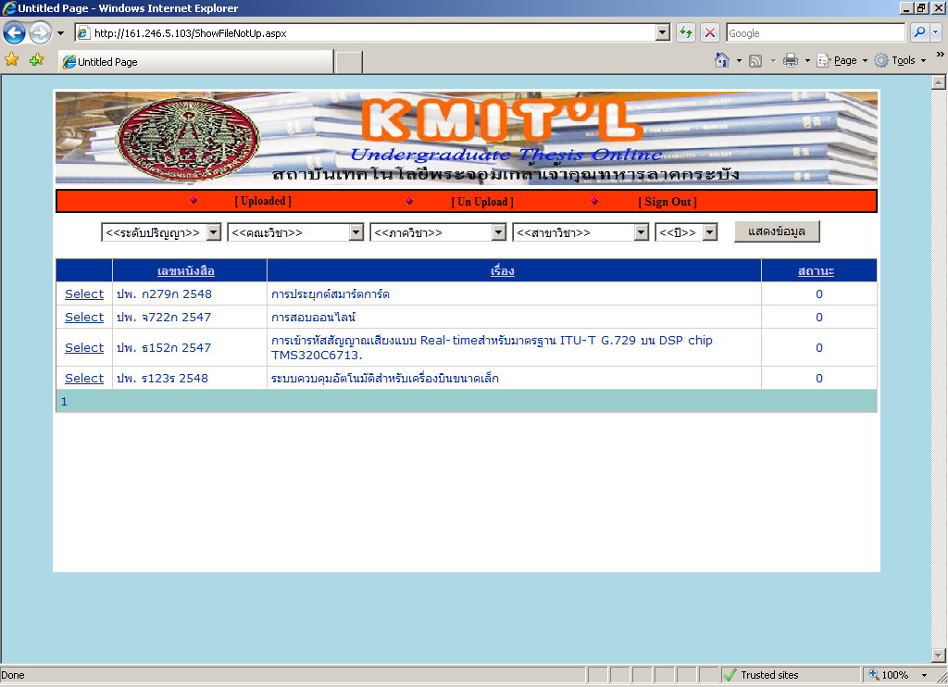
รูปที่ 4.17 หน้าเพจที่ยังไม่ได้อัพโหลดไฟล์ข้อมูล

โดยการอัพไฟล์ข้อมูลนั้นทำได้โดยการคลิกที่ “Select” หน้าชื่อวิทยานิพนธ์ที่ต้องการจะอัพโหลดไฟล์ ในรูปที่4.17 แล้วทำการคลิกที่ “Browse” เลือกไฟล์ที่จะอัพ เมื่อครบแล้วให้คลิกที่ “ตกลง” ดังในรูปที่ 4.18
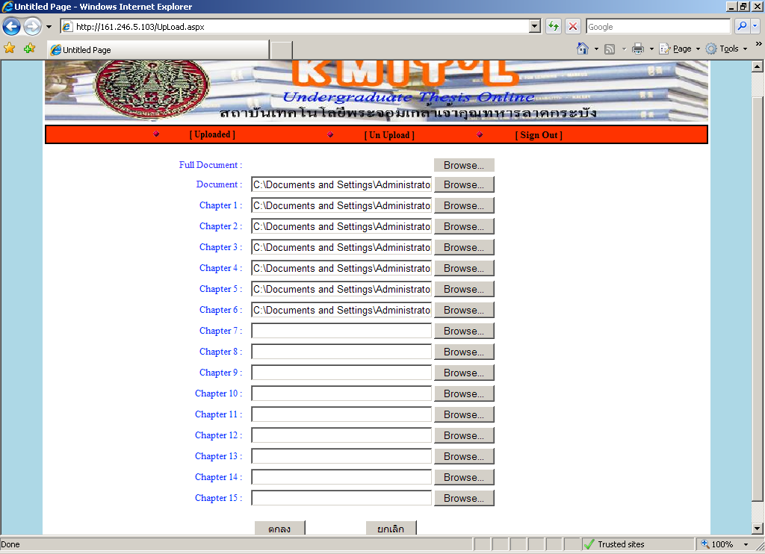
รูปที่ 4.18 แสดงหน้าเพจอัพโหลดไฟล์

